

**HTTP服务&AJAX编程**

目录

目录 2

第1章 服务器 6

1. 服务器类型 6

2. 服务器软件 6

3. HTTP服务器 7

第2章 客户端 7

第3章 网络基础 7

3.1 IP地址 7

3.2 域名 8

3.3 DNS服务 8

3.4 端口 8

第4章 C/S和B/S 8

4.1 C/S结构 8

4.2 B/S结构 9

第5章 搭建HTTP服务 9

5.1 安装WampServer 10

5.2 管理HTTP服务 10

5.3 配置根目录 11

5.4 网站部署 12

5.5 配置虚拟主机 12

第6章 PHP基础 13

6.1 入门 13

6.2 变量 14

6.3 数据类型 14

6.4 内容输出 14

6.5 运算符 15

6.6 函数 15

6.7 分支、循环语句 15

6.8 表单处理 15

6.9 常用PHP函数 16

6.10 应用实例 17

第7章 网络传输协议 17

7.1 常见协议 17

7.2 HTTP协议 17

7.2.1 请求/请求报文 18

7.2.2 响应/响应报文 19

7.2.3 调试工具 20

第8章 AJAX编程 21

8.1 异步 21

8.2 XMLHttpRequest 22

8.2.1 请求 22

8.2.2 响应 23

8.2.3 API详解 24

8.3 XML 26

8.3.1 语法规则 26

8.3.2 XML示例 26

8.4 JSON 27

8.4.1 语法规则 27

8.4.2 JSON解析 27

8.5 兼容性 28

8.6 封装AJAX工具函数 28

8.7 jQuery中的Ajax 28

8.8 案例练习 30

第9章 模板引擎 30

9.1 原理剖析 30

9.2 流行模板引擎 31

9.3 artTemplate 31

9.4 案例练习 31

第10章 同源&跨域 31

10.1 同源策略 31

10.2 跨域 32

10.3 跨域解决方案 32

10.4 JSONP 33

10.5 jQuery中的JSONP 35

第11章 XMLHttpRequest 2.0 36

11.1 设置超时 36

11.2 FormData 36

11.3 二进制 37

11.4 上传进度 38

第12章 综合练习 38

12.1 瀑布流布局 38

# 服务器

通俗的讲，能够提供某种服务的机器（计算机）称为服务器。

## 服务器类型

按照不同的划分标准，服务可划分为以下类型：

1、按服务类型可分为：文件服务器、数据库服务器、邮件服务器、Web 服务器等；

2、按操作系统可分为：Linux服务器、Windows服务器等；

3、按应用软件可分为 Apache服务器、Nginx 服务器、IIS服务器、Tomcat服务器、Node服务器等。

## 服务器软件

使计算机具备提供某种服务能力的应用软件，称为服务器软件，通过安装相应的服务软件，然后进行配置后就可以使计算具备了提供某种服务的能力。

常见的服务器软件有：

1、文件服务器：Server-U、FileZilla、VsFTP等；

2、数据库服务器：Oracle、MySQL、PostgreSQL、MSSQL等；

3、邮件服务器：Postfix、Sendmail等；

4、HTTP 服务器：Apache、Nginx、IIS、Tomcat、NodeJS等；

## HTTP服务器

即网站服务器，主要提供文档(文本、图片、视频、音频)浏览服务，一般安装Apache、Nginx服务器软件。

HTTP服务器可以结合某一编程语言处理业务逻辑，由此进行的开发，通常称之为服务端开发。

常见的运行在服务端的编程语言包括 PHP、Jsp、Asp、Python、Ruby、Perl等。

# 客户端

具有向服务器索取服务能力的终端，如比如 手机、电脑等，通过安装不同的客户端软件，可以获取不同的服务，比如通过QQ获得即时通讯服务、通过迅雷获得下载服务等。

常见的客户端软件：浏览器、QQ、迅雷、Foxmail等。

以浏览器为宿主环境，结合 HTML、CSS、Javascript等技术，而进行的一系列开发，通常称之为前端开发。

# 网络基础

## IP地址

所谓IP地址就是给每个连接在互联网上的主机分配的一个32位地址。(就像每部手机能正常通话需要一个号码一样)

查看本机IP地址 ping、ipconfig、ifconfig

## 域名

由于IP地址基于数字，不方便记忆，于是便用域名来代替IP地址，域名是一个IP地址的“面具”

查看域名对应的IP地址 ping、tracert

## DNS服务

DNS记录了 IP 地址和域名的映射（对应）关系；

查找优先级 本机hosts文件、DNS服务器

## 端口

端口号是计算机与外界通讯交流的出口，每个端口对应不同的服务。

现实生活中，银行不同的窗口办理不同的业务。

查看端口占用情况 netstat -an

常见端口号 80、8080、3306、21、22

# C/S和B/S

## C/S结构

即Client、Server

C/S工作流程图

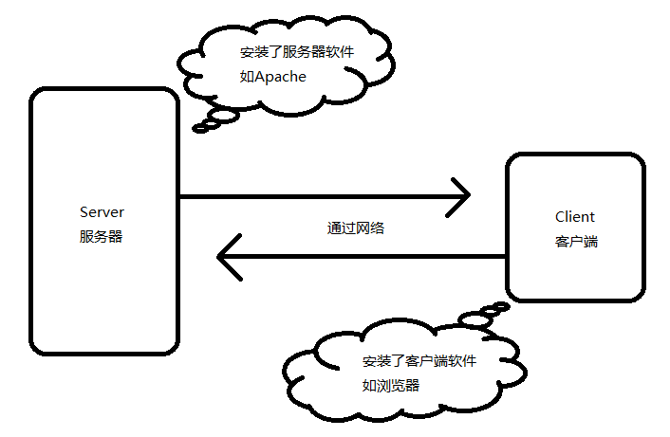

在C/S结构的情况下，不同的服务需要安装不同的客户端软件，比如QQ、迅雷、Foxmail这种情况下安装的软件会越来越多，同时也有许多弊端，比如A出差，需要在B电脑上查收邮件，但是B电脑并未安装Foxmail等类似的客户端软件，这样不得不先去下载Foxmail，非常不方便。

## B/S结构

B/S（即Broswer、Server）解决了C/S所带来的不便，将所有的服务都可以通过浏览器来完成（因为基本所有浏览器都安装了浏览器），但B/S也有一些不利，比如操作稳定性、流畅度等方面相对较弱。

# 搭建HTTP服务

Windows (Linux) + Apache + Mysql + PHP，首字母组合。

## 安装WampServer

安装wampserver，和普通软件安装无差别，除指定安装路径外，其它默认安装。

## 管理HTTP服务

任务图标绿色为正常启动状态

通过图形控制台可以启动、重启、停止所有服务

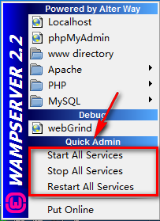

或者单独启动、重启、停止特定服务

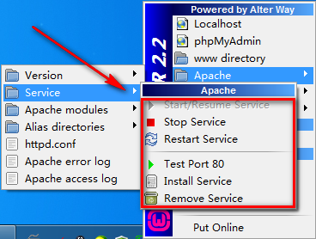

**注意事项：**

1、检查网络是不是通的 ping 对方IP

2、检查防火墙是否开启，如果开启将不能正常被访问

3、检查访问权限 Allow from all

4、理解默认索引

5、确保端口没有被其它程序占用

6、“#”表示注释

7、修改配置要格外小心，禁止无意修改其它内容

## 配置根目录

网站根目录是Web服务器上存放网站程序的空间，可通过修改配置文件自定义，如E:/www

具体步骤如下

1、打开配置文件，控制台选择

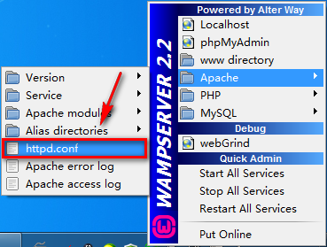

或者 wampserver安装目录下

bin\apache\Apache2.2.21\conf\httpd.conf

2、设定根目录，查找并修改



例如：



这样就指定了 "E:/www/"为存放网站的根目录。

3、配置根目录，查找



修改成



4、修改完后，并不能立即生效，需要重启Apache

注：可以指定任意目录为根目录

## 网站部署

将我们制作好的网页拷贝到配置好的根目录下，浏览器访问127.0.0.1即可。

## 配置虚拟主机

在一台Web服务器上，我们可以通过配置虚拟主机，然后分别设定根目录，实现对多个网站的管理。

具体步骤如下：

1、开启虚拟主机辅配置，在httpd.conf 中找到



去掉前面的#号注释，开启虚拟主机配置

2、配置虚拟主机，打开conf/extra/httpd-vhosts.conf

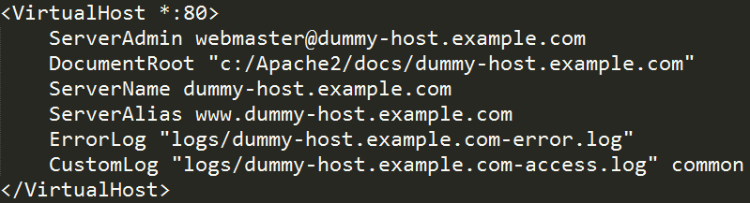

分别修改以下三项

DocumentRoot "E:/www/example"

ServerName "example.com "

ServerAlias "www.example.com"

其它项无需指定。

3、修改DNS（hosts）文件

打开C:\Windows\System32\drivers\etc\hosts

这个目录是固定的



注：修改hosts文件权限

4、重启Apache

5、浏览器访问www.example.com

# PHP基础

## 入门

文件以.php后缀结尾，所有程序包含在<?php /** 这里是代码 **/ ?>

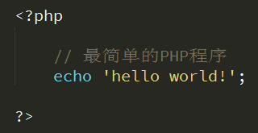

**注：避免使用中文目录和中文文件名**

见代码示例6-1.php

## 变量

1、变量以$开头 字母/数字/下划线 不能以数字开头

2、大小写敏感（区分大小写）

见代码示例6-2.php

## 数据类型

字符型、整型、浮点型、布尔型、数组、对象、NULL

单引号&双引号区别

索引数组、关联数组（了解即可）

见代码示例6-3.php

## 内容输出

echo：输出简单数据类型，如字符串、数值

print_r()：输出复杂数据类型，如数组

var_dump()：输出详细信息，如对象、数组（了解）

见代码示例6-4.php

## 运算符

基本与Javascript语法一致

. 号表示字符串拼接符，Javascript中为+号

见代码示例6-5.php

## 函数

与Javascript基本一致

函数名对大小写不敏感

默认参数（了解即可）

见代码示例6-6.php

## 分支、循环语句

与Javascript基本一致

foreach()

见代码示例6-7.php

## 表单处理

**HTML表单相关属性：**

|  |  |  |
| --- | --- | --- |
| **属性** | **示例** | **含义** |
| **action** | <form action="xx.php"> | 设置接收数据的处理程序 |
| **method** | <form method="post/get"> | 设置提交数据的方式 |
| **name** | <input name="username"> | 设置服务端接收数据的key |
| **enctype** | <form enctype="multipart/form-data"> | 设置提交数据编码 |

注：当上传文件是需要设置 enctype="multipart/form-data"，且只能post方式。

**PHP接收数据相关方法：**

|  |  |  |
| --- | --- | --- |
| **方法** | **使用** | **含义** |
| **$_GET** | $_GET['username'] | 接收以get形式提交的数据 |
| **$_POST** | $_POST['password'] | 接收以post形式提交的数据 |
| **$_FILES** | $_FILES['upload'] | 接收上传的文件 |

PHP接收的数据都是以数组方式，我们通过form表单里各个表单项指定的name属性值可以获得相应的提交数据，其中$_FILES获得到的是一个二维数组，数组里包含了上传文件的相关信息。

见代码示例6-2.html和6-12.php

见代码示例6-3.html和6-13.php

## 常用PHP函数

in_array() 是否在数组中

count() 计算数组长度

array_key_exists ()检测数组中是否存在key

file_get_contents读取文件

move_uploaded_file转存上传上来的文件

...还有很多

## 应用实例

1、用户登录

见代码示例login.html和login.php

2、动态网站

见代码示例ailvxing/index.html

# 网络传输协议

指服务器和客户端间进行通信时的约束和规范，客户端与服务端的数据交互并不是杂乱无章的，需要遵照（基于）一定的规范进行。

## 常见协议

1、HTTP、HTTPS 超文本传输协议

2、FTP 文件传输协议

3、SMTP 简单邮件传输协议

## HTTP协议

即超文本传输协议，网站是基于HTTP协议的，例如网站的图片、CSS、JS等都是基于HTTP协议进行传输的。

HTTP协议是由从客户机到服务器的请求(Request)和从服务器到客户机的响应(Response)进行了约束和规范。

即HTTP协议主要由请求和响应构成。

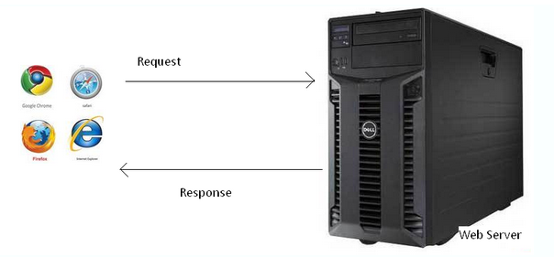

常用请求方法 POST、GET、PUT、DELETE

### 请求/请求报文

请求由客户端发起，其规范格式为：请求行、请求头、请求主体。

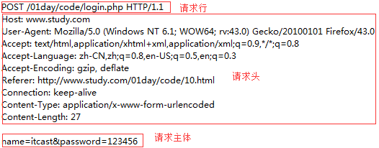

1、请求行



由请求方式、请求URL和协议版本构成

2、请求头

请求头包含了客户端（浏览器）的相关信息，可以将这些信息发送至服务端，以便服务端能够获得。

Host：localhost请求的主机

Cache-Control：max-age=0控制缓存

Accept：*/* 接受的文档MIME类型

User-Agent：很重要

Referer：从哪个URL跳转过来的

Accept-Encoding：可接受的压缩格式

3、请求主体

即传递给服务端的数据，格式为key=val&key1=val1，get方式请求时，请求主体为空，get方式请求的数据在请求url后面，格式为url?key=val&key1=val1。

**注：通过对比总结得到，当以post形式提交表单的时候，请求头里会设置**

**Content-Type: application/x-www-form-urlencoded，以get形式则不需要。**

### 响应/响应报文

响应由服务器发出，其规范格式为：状态行、响应头、响应主体。

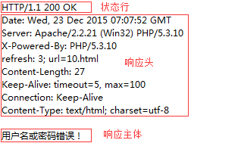

1、状态行



由协议版本号、状态码和状态信息构成

2、响应头

Date：响应时间

Server：服务器信息

Content-Length：响应主体长度

Content-Type：响应资源的MIME类型

**MIME是标识文件类型的，文件后缀并不能正确无误的标识文件的类型。**

**客户端与服务器在进行数据传输的时候都是以字节形式进行的，咱们可以理解成是以“文本形式”传输，这时浏览器就需要明确知道该怎么样来解析这些文本形式的数据，MIME就是明确告知浏览器该如何来处理。**

3、响应主体

即服务端返回给客户端的内容；

状态码

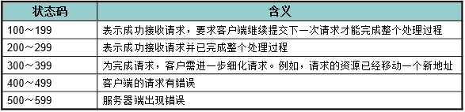

常见的有200代表成功、304文档未修改、403没有权限、404未找到、500服务器错误

见代码示例login.html和login.php

### 调试工具

利用HTTP抓包工具在开发中可以帮我们进行调试，常用抓包工具HttpWatch、Fiddler、Charles、Firebug等

**浏览器插件**

Firebug、HttpWatch、chrome dev tools

**代理软件**

Charles、Fiddler

# AJAX编程

即 Asynchronous Javascript And XML，AJAX 不是一门的新的语言，而是对现有技术的综合利用。

本质是在HTTP协议的基础上以异步的方式与服务器进行通信。

## 异步

指某段程序执行时不会阻塞其它程序执行，其表现形式为程序的执行顺序不依赖程序本身的书写顺序，相反则为同步。

其优势在于不阻塞程序的执行，从而提升整体执行效率。



**对比同步异步程序执行**

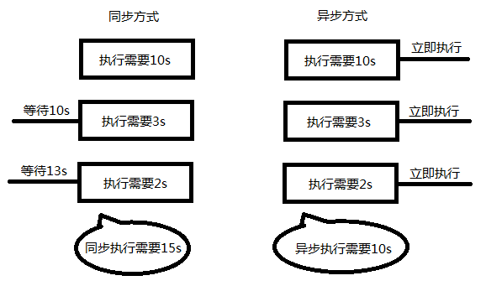

## XMLHttpRequest

浏览器内建对象，用于在后台与服务器通信(交换数据) ，由此我们便可实现对网页的部分更新，而不是刷新整个页面。

下面是一个简单的例子

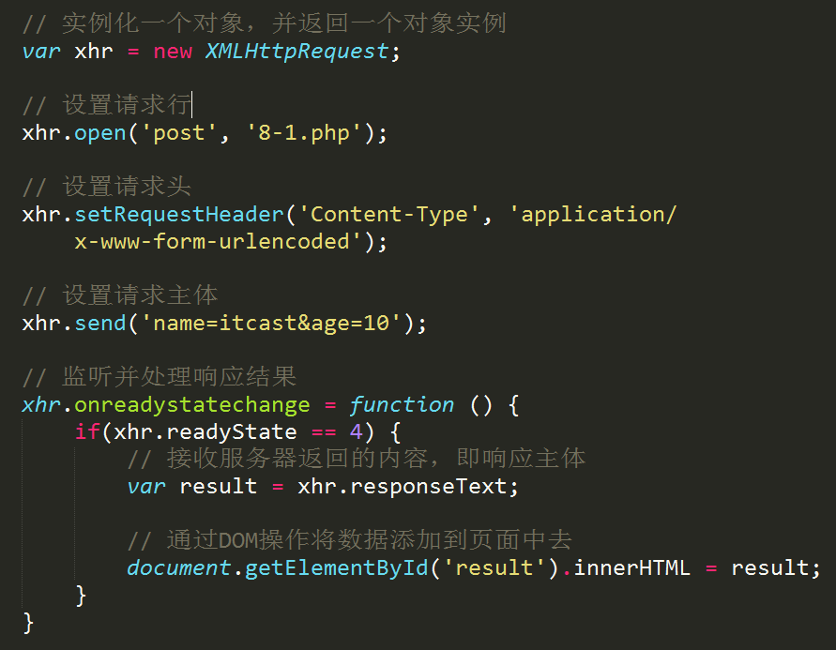

见代码示例8-1.html和8-1.php

由于XMLHttpRequest本质基于HTTP协议实现通信，所以结合HTTP协议和上面的例子我们分析得出如下结果：

### 请求

HTTP请求3个组成部分与XMLHttpRequest方法的对应关系：

1、请求行



2、请求头



**get请求可以不设置**

3、请求主体



**要按上述的1、2、3的顺序步骤书写**

### 响应

HTTP响应是由服务端发出的，作为客户端更应关心的是响应的结果。

HTTP响应3个组成部分与XMLHttpRequest方法或属性的对应关系：

由于服务器做出响应需要时间（比如网速慢等原因），所以我们需要监听服务器响应的状态，然后才能进行处理。

一次请求/响应的过程被划分成了5个阶段，分别对应0~4五个数字，xhr.readyState可以得到这个状态值，其中xhr.readyState == 4时，表示响应完成，这时我们处理响应结果才最有意义，xhr.status == 200，表示服务器的响应码，一个请求/响应始终包括0~4个状态，即使文件未找到（404），这时我们不可能会获得响应数据，为了保证程序逻辑的严谨性，我们需要判断xhr.status == 200时，然后再处理后续的数据处理逻辑。

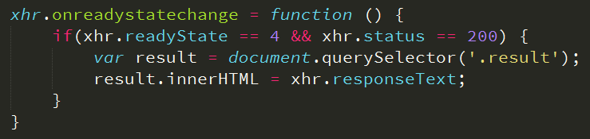

**onreadystatechange是Javascript的事件的一种，其意义在于监听XMLHttpRequest的状态。**

见代码示例8-1.html和8-1.php

1、获取状态行（包括状态码&状态信息）

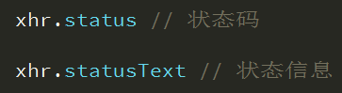

2、获取响应头

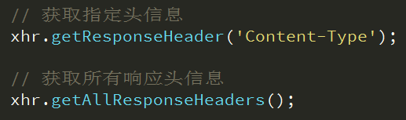

3、响应主体

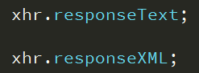

我们需要检测并判断响应头的MIME类型后确定使用request.responseText或者request.responseXML

### API详解

xhr.open() 发起请求，可以是get、post方式

xhr.setRequestHeader() 设置请求头

xhr.send() 发送请求主体get方式使用xhr.send(null)

xhr.onreadystatechange = function () {} 监听响应状态

xhr.readyState = 0时，UNSENT open尚未调用

xhr.readyState = 1时，OPENED open已调用

xhr.readyState = 2时，HEADERS_RECEIVED 接收到头信息

xhr.readyState = 3时，LOADING 接收到响应主体

xhr.readyState = 4时，DONE 响应完成

不用记忆状态，只需要了解有状态变化这个概念

xhr.status表示响应码，如200

xhr.statusText表示响应信息，如OK

xhr.getAllResponseHeaders() 获取全部响应头信息

xhr.getResponseHeader('key') 获取指定头信息

xhr.responseText、xhr.responseXML都表示响应主体

**注：GET和POST请求方式的差异（面试题）**

1、GET没有请求主体，使用xhr.send(null)

2、GET可以通过在请求URL上添加请求参数

3、POST可以通过xhr.send('name=itcast&age=10')

4、POST需要设置



5、GET效率更好（应用多）

6、GET大小限制约4K，POST则没有限制

问题？如何获取复杂数据呢？

## XML

XML是一种标记语言，很类似HTML，其宗旨是用来传输数据，具有自我描述性（固定的格式的数据）。

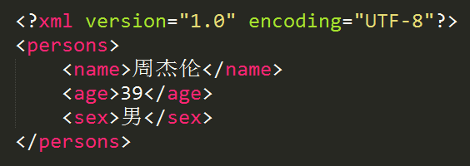

### 语法规则

1、必须有一个根元素

2、不可有空格、不可以数字或.开头、大小写敏感

3、不可交叉嵌套

4、属性双引号（浏览器自动修正成双引号了）

5、特殊符号要使用实体

6、注释和HTML一样

见代码示例8-3.xml

### XML示例

见代码示例stars.html、stars.php、stars.xml

在实际工作中xml数据是由PHP连接数据库取出数据后生成的，我们没有数据库的知识，所以我们通过手工创建了xml文档（stars.xml）然后通过PHP读取这个文档，并返回到客户端。

虽然可以描述和传输复杂数据，但是其解析过于复杂并且体积较大，所以实现开发已经很少使用了。

## JSON

即 JavaScript Object Notation，另一种轻量级的文本数据交换格式，独立于语言。

见代码示例8-4.html和8-4.php

### 语法规则

1、数据在键/值对中

2、数据由逗号分隔(最后一个健/值对不能带逗号)

3、花括号保存对象，方括号保存数组

4、使用双引号

见代码示例8-1.json

### JSON解析

JSON数据在不同语言进行传输时，类型为字符串，不同的语言各自也都对应有解析方法，需要解析完成后才能读取

**1、Javascript 解析方法**

eavl()、JSON对象 JSON.parse()、JSON.stringify()

见代码示例

JSON兼容处理json2.js

eval("("+data+")");//转换为json对象

Session: 服务器中

Cookie: 浏览器 中 4K 获取数据不方便

Localstorage : 20M 永久存储 setItem(k,v) getItme(k);

Sessionstorage： 5M 浏览器窗口关闭 数据销毁

**2、PHP解析方法**

json_encode()、json_decode()

总结：JSON体积小、解析方便且高效，在实际开发成为首选。

见代码示例8-5.html和8-5.php

## 兼容性

IE5、IE6中使用 ActiveObject("Microsoft.XMLHTTP")

如下图

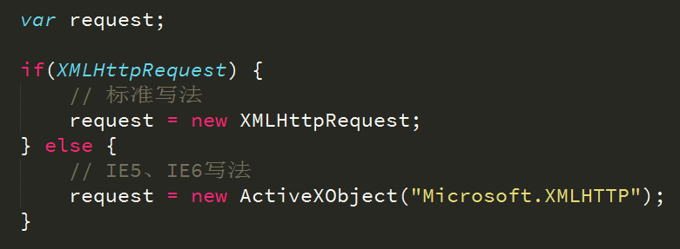

关于IE的兼容方面，了解即可。

## 封装AJAX工具函数

为了提升我们的开发效率，我们自已将XMLHttpRequest封装成一个函数。

见代码示例ajax.html和ajax.php

## jQuery中的Ajax

jQuery为我们提供了更强大的Ajax封装，提供了不同的方法来实现：

1、$.ajax() 可配置方式发起Ajax请求

见代码示例ajax.html和ajax.php

**配置参数详解：**

|  |  |
| --- | --- |
| **配置参数** | **含义** |
| **url** | 请求（接口）地址 |
| **type** | 请求方式 |
| **dataType** | 约束服务器数据返回格式 |
| **data** | 发送至服务器的数据 |
| **timeout** | 超时设置 |
| **beforeSend** | 请求发起前的回调 |
| **success** | 响应成功时的回调 |
| **error** | 响应失败时的回调 |
| **complete** | 响应完成（成功/失败）时的回调 |

2、$.get() 以GET方式发起Ajax请求

见代码示例get.html和get.php

3、$.post() 以POST方式发起Ajax请求

见代码示例post.html和post.php

4、$.getJSON() 以GET方式请求json数据

见代码示例getJSON.html和stars.json

5、$.getScript() 以GET方式请求javascript脚本

见代码示例getScript.html和getScript.js

6、$('selector').load('xxx.html') 以GET方式加载html片段

见代码示例load.html和template.html

**其它方法：**

1、$('form').serialize() 序列化表单（即格式化key=val&key=val）方便表单的处理。

见代码示例serilize.html

2、$.ajaxSetup({}) 全局配置Ajax请求

见代码示例ajaxSetup.html

jQuery在XMLHttpRequest内置对象的基础之上结合现实开发中的需求封装了很多方法，并且可以灵活配置参数实现不同的业务需求，然而有些回调方法XMLHttpRequest对象并没有，比如beforeSend和complete回调方法，这些方法是jQuery进行的封装，其目的就是为了提升开发效率。

## 案例练习

1、Loading状态

2、禁止重复提交

3、表单处理

4、数据验证

# 模板引擎

## 原理剖析

其本质是利用正则表达式，替换模板当中预先定义好的标签。

**正则表达式exec用法**

**http://www.w3school.com.cn/jsref/jsref_exec_regexp.asp**

**封装简易模板引擎**

**见代码示例9-1.html、9-2.html和9-3.html**

## 流行模板引擎

**BaiduTemplate**：http://tangram.baidu.com/BaiduTemplate/

**ArtTemplate：**https://github.com/aui/artTemplate

**velocity.js：**https://github.com/shepherdwind/velocity.js/

**Handlebars：**http://handlebarsjs.com/

**参考资料:**

http://blog.jobbole.com/56689/

## artTemplate

1、引入template-native.js

2、<% 与  %> 符号包裹起来的语句则为模板的逻辑表达式

3、<%= content %>为输出表达式

## 案例练习

1、Ajax分页（瀑布流加载）

# 同源&跨域

## 同源策略

同源策略是浏览器的一种安全策略，所谓同源是指，域名，协议，端口完全相同。

见代码示例10-1.html

## 跨域

不同源则跨域

例如http://www.example.com/

|  |  |  |
| --- | --- | --- |
| http://api.example.com/detail.html | 不同源 | 域名不同 |
| https//www.example.com/detail.html | 不同源 | 协议不同 |
| http://www.example.com:8080/detail.html | 不同源 | 端口不同 |
| http://api.example.com:8080/detail.html | 不同源 | 域名、端口不同 |
| https://api.example.com/detail.html | 不同源 | 协议、域名不同 |
| https://www.example.com:8080/detail.html | 不同源 | 端口、协议不同 |
| http://www.example.com/detail/index.html | 同源 | 只是目录不同 |

**跨域访问会受到限制：**

1、不允许Javascrip进行DOM操作

见代码示例10-2.html和10-3.html

2、不允许XMLHttpRequest（Ajax）请求

见代码示例10-4.html和http://api.study.com/10-1.php

## 跨域解决方案

同源策略保证了不同域网站相互访问的安全性，但是在实际开中跨域访问数据又是必不可少的，比如https://www.taobao.com和https://api.m.taobao.com虽然属于跨域，但是需要数据的相互访问，以下汇总了系列解决方案。

1、document.domain + iframe顶级域名相同的可以通过domain.name来解决，即同时设置 document.domain = 顶级域名（如example.com）

2、window.name + iframe

3、location.hash + iframe

4、window.postMessage()

**参考资料**

**http://rickgray.me/2015/09/03/solutions-to-cross-domain-in-browser.html**

以上几种解决方案多数只能在某一特定情形下使用，兼容性及通用性都不够好，更通用的是JSONP解决方案。

## JSONP

JSON with Padding

**1、原理剖析**

其本质是利用了<script src=""></script>标签具有可跨域的特性，由服务端返回一个预先定义好的Javascript函数的调用，并且将服务器数据以该函数参数的形式传递过来，此方法需要前后端配合完成。

JOSNP 只能使用get请求方式  
 <script src="http://www.baidu.com/01.php?name=zs"></script>

见代码示例10-5.html

1. 文件后缀并不能代表什么，关建我们要看服务器返回的内容，比如css.php

这时返回的内容为 echo ‘body {background:color}’我们可以通过content-type:text/css来指定浏览器该如何解析，返回的内容

见代码示例10-6.html和 css.php

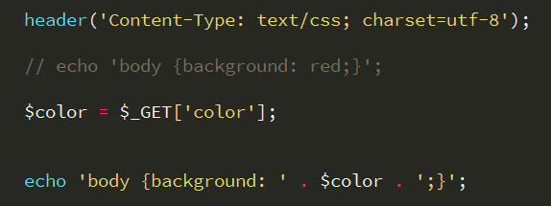

1. 同样我们也可以js文件以.php结尾，比如js.php 这时我们可以指定Content-Type: text/javascript可告知浏览器要以javascript来执行我们返回的内容，如果返回的是一个javascript的一个函数调用，那么在这个函数调用过程中可以将跨域请求来的数据以“实参”的传递过来，并且这个实参一般是JSON格式的

见代码示例10-7.html和js.php

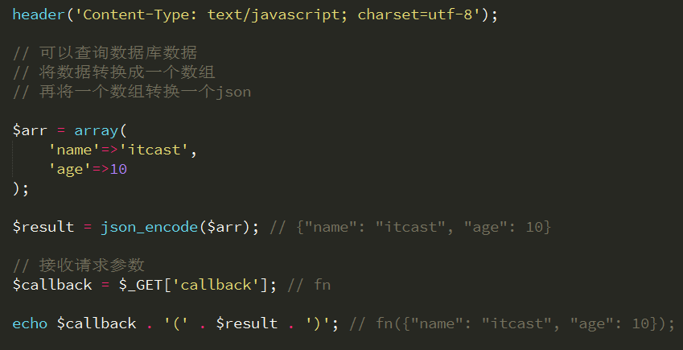

1. 结合html标签src具有跨域访问的特性和Content-Type指定文档类型两个方面，可以实现跨域的数据访问。

见代码示例10-8.html和http://api.study.com/data.php

JSONP其本质就是服务端返回了一个Javascript的一个函数调用，而这个函数已经提前被定义了。

## jQuery中的JSONP

jQuery 的$.ajax() 方法当中集成了JSONP的实现，可以非常方便的实现跨域数据的访问。

见代码示例10-9.html和http://api.study.com/jsonp.php

$.ajax()在jQuery中是一个函数/方法，既可以用来发起一个XMLHttpRequest的请求，也可以用来进行跨域访问，当用来跨域访问时其实是通过Javascript创建了一个<script src=""></script>，并且将这个标签的src指向跨域访问的处理程序，然后再将这个<script></script>从DOM树中删除。

实现机制，以下是伪代码

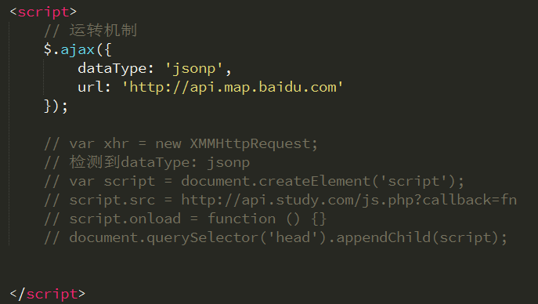

**jQuery中跨域访问：**

dataType: 'jsonp' 设置dataType值为jsonp即开启跨域访问

jsonp 可以指定服务端接收的参数的“key”值，默认为callback

jsonpCallback 可以指定相应的回调函数，默认自动生成

**案例练习**

1、天气预报

# XMLHttpRequest 2.0

技术总是在实践中不断更新的，XMLHttpRequest也不例外。

## 设置超时

1. 设置超时 xhr.timeout
2. 监听超时事件 xhr.ontimeout = function () {// code}

当请求超时，此事件就会被触发

见代码示例11-1.html和11-1.php

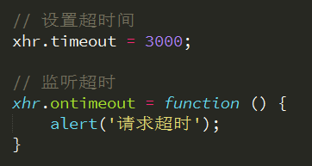

## FormData

1. 提供了一个新的内建对象，可用于管理表单数据
2. 首先要获取一个表单元素form
3. 然后在实例化时 new FormData(form)，将表单元素form传进去
4. 会返回一个对象，此对象可以直接做为xhr.send(formData)的参数
5. 此时我们的数据就是以二进制形式传递了
6. 注意我们这里只能以post形式传递，浏览器会自动为我们设置一个合适的请求头

见代码示例11-2.html和11-2.php

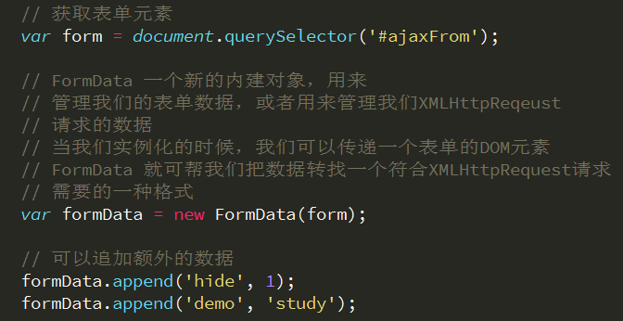

## 二进制

1. 我们上传文件是以二进制形式传递的
2. 我们可以通过表单<input type=”file”>获取到一个文件对象
3. 然后file.files[0]可以获取文件信息
4. 然后再利用var formData = new FormData() 实例化
5. 然后再利用formData.append(‘upload’, file.files[0])将文件转成二进制
6. 最后将 formData 做为xhr.send(formData)的参数

见代码示例11-3.html 和 11-3.php

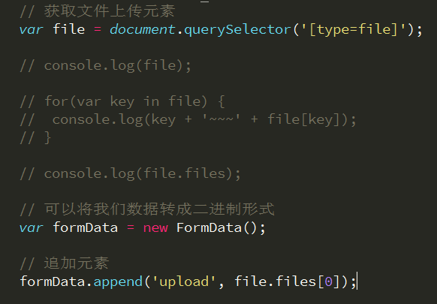

## 上传进度

1. 利用XMLHttpRequest我们可以实现文件的上传
2. 并且我们可以通过xhr.upload.onprogress = function (ev) {// code}，监听上传的进度
3. 这时我们上传的进度信息会保存在事件对象ev里
4. ev.loaded 表示已上传的大小，ev.total表示文件整体的大小
5. var percent = ev.loaded / ev.total

见代码示例11-4.html和11-4.php

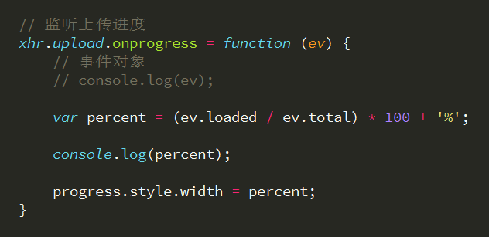

# 综合练习

## 服务端跨域

header( 'Access-Control-Allow-Origin:*' );

header( 'Access-Control-Allow-Origin:http://www.study.com' );

## 接口化开发

请求地址即所谓的接口，通常我们所说的接口化开发，其实是指一个接口对应一个功能，并且严格约束了请求参数和响应结果的格式，这样前后端在开发过程中，可以减少不必要的讨论，从而并行开发，可以极大的提升开发效率，另外一个好处，当网站进行改版后，服务端接口只需要进行微调。

//接口文档

$.ajax({

Type: ?

Url: ?

Data: {id:123123}

Success:function(info){

}

});

天气接口：

<http://developer.baidu.com/map/carapi-7.htm>

百度API：

<http://apistore.baidu.com/>

密钥：

21f068f20fd5b7ca99c8908c1ae9f2bb

单页面应用

图灵机器人：http://www.tuling123.com/register/index.jhtml